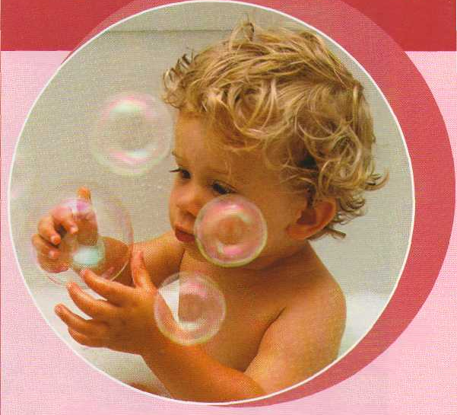
Консультация для родителей:

«Купаемся с

пользой и

удовольствием»

- В доме есть место, где детки почти никогда не скучают, - это ванна. Однако мирные игры с водой могут перерасти в бурные плескания. Как направить детскую энергию в мирное русло?
- В ванной можно рисовать. Для этого можно приобрести специальные средства – фломастеры и карандаши для рисования в ванной. Однако они не дешевы. Используйте простую гуашь: ею можно рисовать на кафеле, рисунки легко смываются. Для рисования в ванной подойдет и пена для бритья, предварительно окрасьте ее в разные цвета при помощи все той же гуаши.
- Поиграем в игру «тонет или не тонет». Запаситесь разными предметами. Бросайте их по очереди в воду – пусть ребенок ловит предметы и угадывает, тонет он или нет.
- Ванна – это святая святых мыльной пены и пузырей. Из пены можно попытаться сделать фигуры, «бальные» платья или пиратские бороды, замки и горы. А пузыри просто весело пускать.
- «Пенный баскетбол». Вам понадобится маленький «мяч» из пены и большая пластиковая миска, плавающая в ванной.
Предложите своему малышу попасть пенным «мячиком» в «корзину».
- Дети любого возраста обожают игры с водой, без конца переливая ее из одного сосуда в другой, туда и обратно. Дайте малышу пластмассовые стаканчики и кувшинчики разных цветов и размеров, пусть займутся этим серьезным и увлекательным делом.
- Ну и конечно в ванной можно разыгрывать различные сюжеты: варить «кашу», готовить из пены обед. Или превратиться в отважных моряков и спасать утопающих. Либо сражаться с пиратами, спасая от них свой корабль.
- Играя в ванной, можно исследовать свойства предметов, например, положите пластмассовый контейнер на воду. Начните играть в погрузку тяжести на корабль. Положите в контейнер небольшую игрушку, затем еще одну. Нагружайте вместе с малышом контейнер, пока он не начнет тонуть. Объясните ребенку, почему он пошел ко дну. Покажите, как падают на дно тяжелые предметы: камешки и игрушки.
- Попробуйте поиграть с губками: покажите ребенку, как можно набирать в губку воду и выжимать ее в баночку со шкалой миллиметров. На баночке выделите маркером одно деление, например, 100 мл. Попросите ребенка наполнить баночку до уровня этой отметки. Затем перелейте это количество в стакан. Обсудите с малышом, что, оказывается, он налил в баночку ровно полстакана.
- Еще одну интересную игру можно провести с двумя контейнерами разной формы.
Один должен быть широким с низкими стенками, другой, наоборот, узким с высокими стенками. Дайте малышу туже мерную баночку, наполните ее окрашенной водой до определенной отметки. Попросите малыша вылить воду из баночки сначала в один контейнер, а затем в другой. Спросите его: «Как ты думаешь, в высоком контейнере больше или меньше воды, чем было в низком? Почему ее там стало меньше?
Не объясняйте ребенку, что количество осталось прежним, каким и было в мерной баночке. Маленький человек должен экспериментировать и приходить к правильному ответу самостоятельно.

